Trường Mầm non Nam Hưng tổ chức Tổng kết chuyên đề Nâng cao chất lượng bữa ăn hợp lý đảm bảo dinh dưỡng kết hợp với tăng cường vận động thể lực cho trẻ.
Nhà trường đã tổ chức chuỗi hoạt động Ngày hội chiến sĩ tí hon, các con được vui chơi hoạt động qua các bài tập đồng diễn, các trò chơi vận động giúp các con tăng cường sức khỏe và tinh thần xây dựng đồng đội. Những hoạt động này không chỉ mang lại niềm vui cho các bé mà còn thắt chặt tình cảm gia đình khi phụ huynh cùng tham gia.
Tiếp theo là hoạt động Bữa ăn hợp lý đảm bảo dinh dưỡng kết hợp với tăng cường vận động thể lực cho trẻ, có sự tham gia phối hợp nhiệt tình của các bậc phụ huynh vào bếp cùng các cô nhân viên nuôi dưỡng, chế biến các món ăn ngon đảm bảo dinh dưỡng cho các bé.
Không những thế nhà trường còn tổ chức bộ môn tập Gym, Yoga, Aerobic dành cho các bé SDD, thừa cân, béo phì, nhằm tăng sức đề kháng, giúp trẻ SDD ăn uống ngon miệng, giúp các bé thừa cân béo phì được vận động liên tục góp phần giảm cân hiệu quả cho trẻ. Tiếp theo là hoạt động trải nghiệm tại Nhà thờ Bạch Xa nhân dịp lễ Noel, trên gương mặt đầy háo hức của các bé đang mong chờ một mùa giáng sinh an lành hạnh phúc. Qua các chuỗi hoạt động giúp các con phát triển toàn diện về thể chất và tinh thần, đồng thời tạo ra những kỷ niệm đáng nhớ trong tuổi thơ của các con.
Dưới đây là một số hình ảnh!

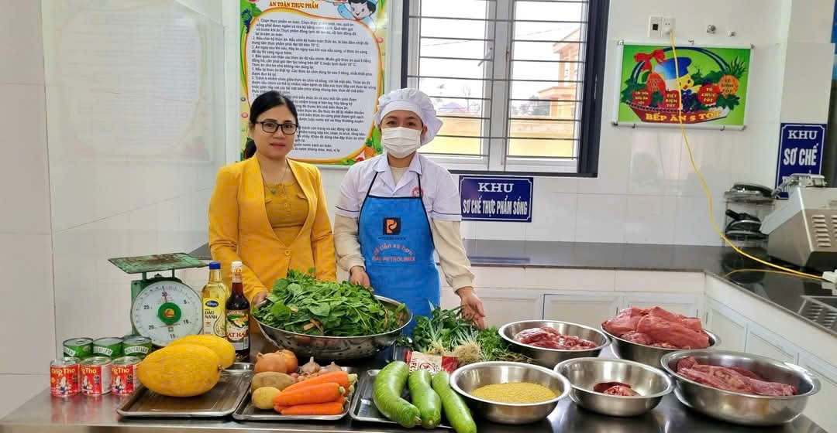
Phụ huynh nhận thực phẩm
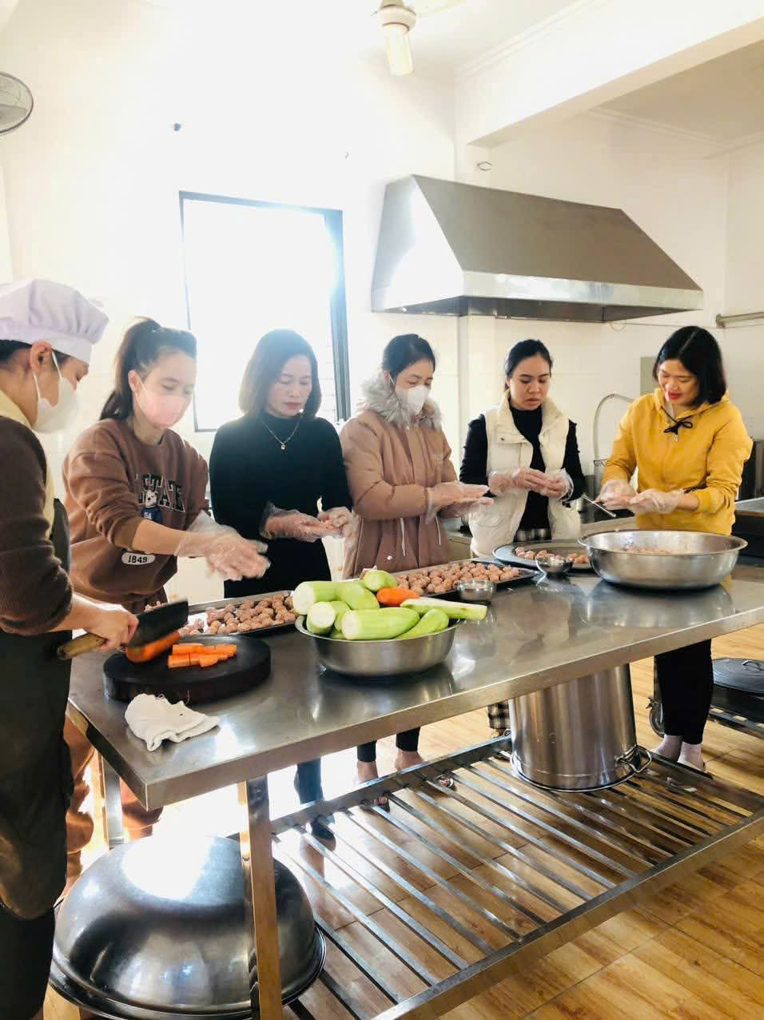
Phụ huynh sơ chế và chế biến thực phẩm cùng nhân viên nuôi dưỡng

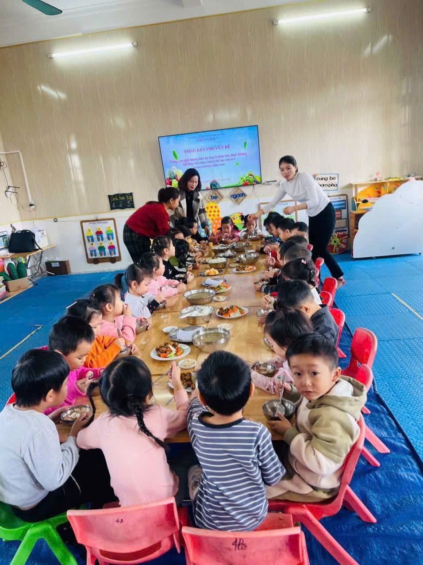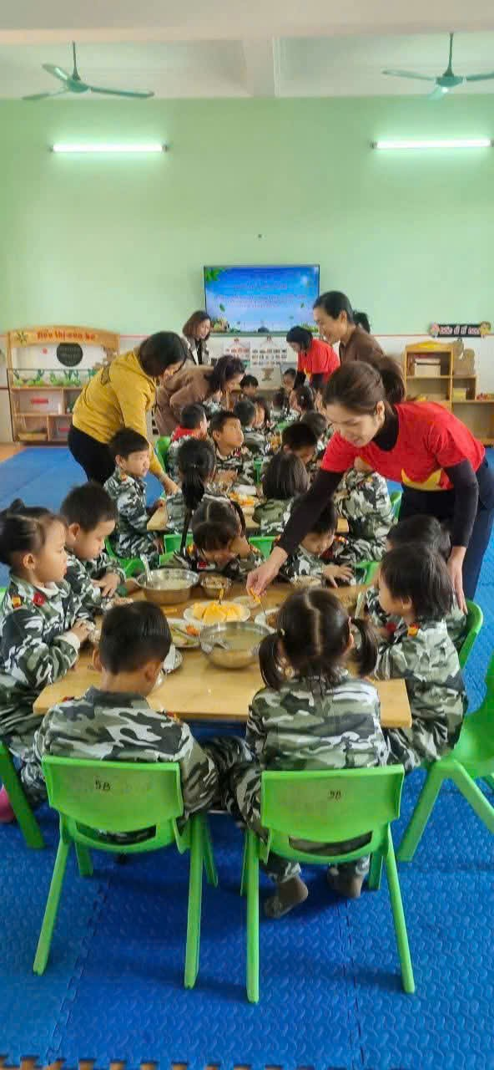
Phối hợp phụ huynh tổ chức bữa ăn cho trẻ

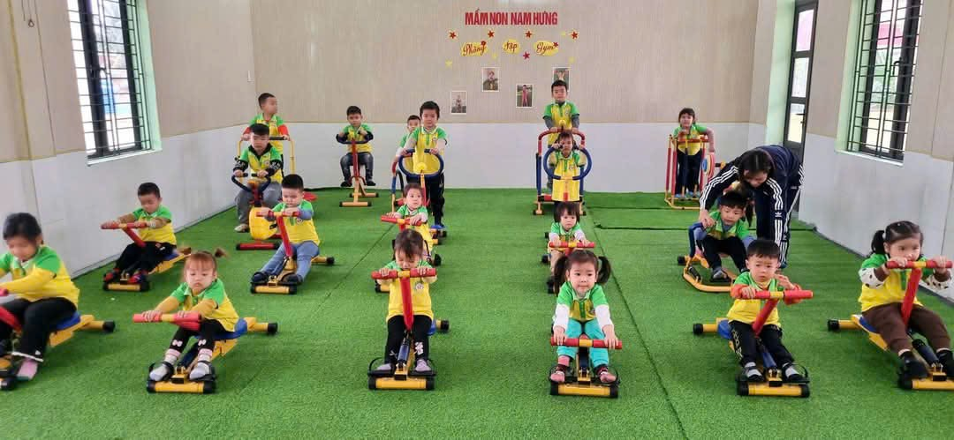
Dạy trẻ Gym
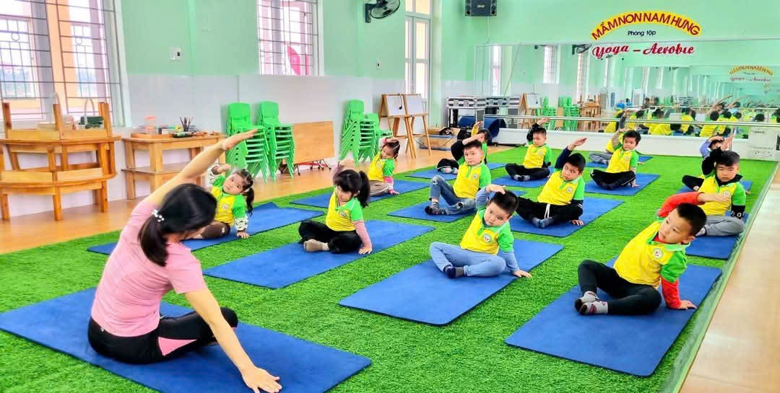
Dạy trẻ tập Yoga

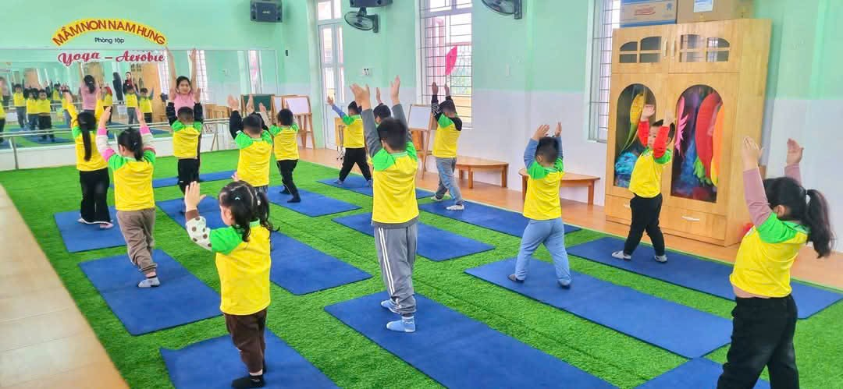
Dạy trẻ tập Yoga

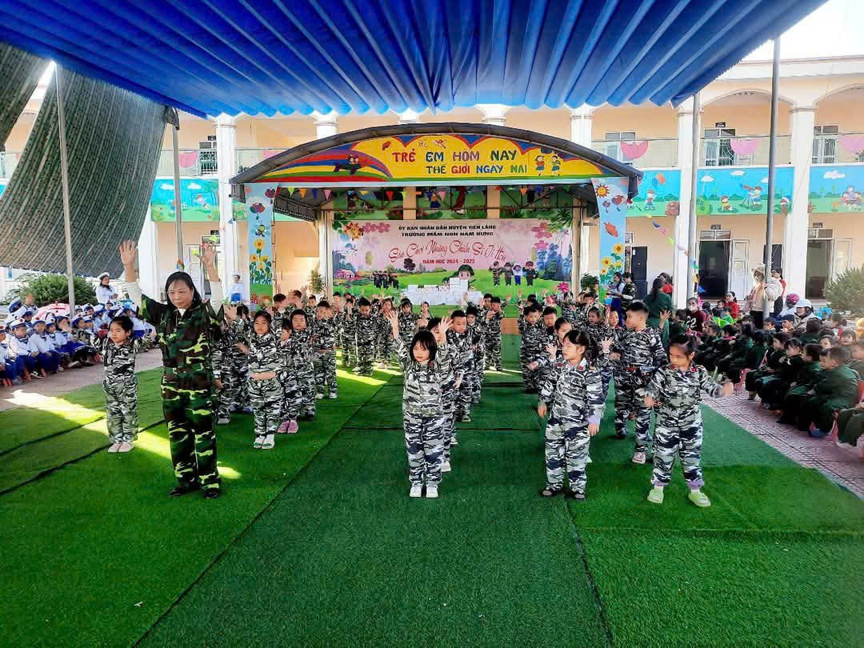
Trẻ tham gia ngày hội: Chiến sĩ tí hon

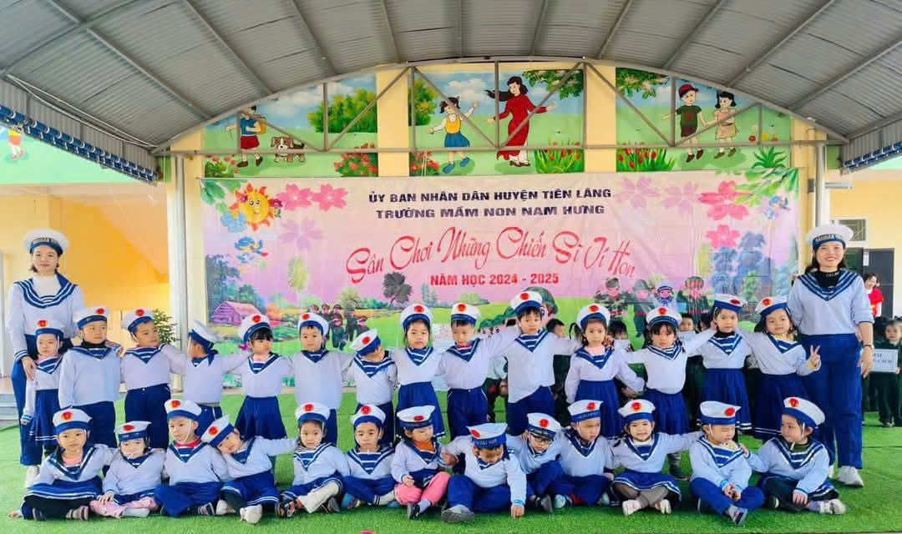
Cô và trẻ cùng chụp ảnh lưu niệm
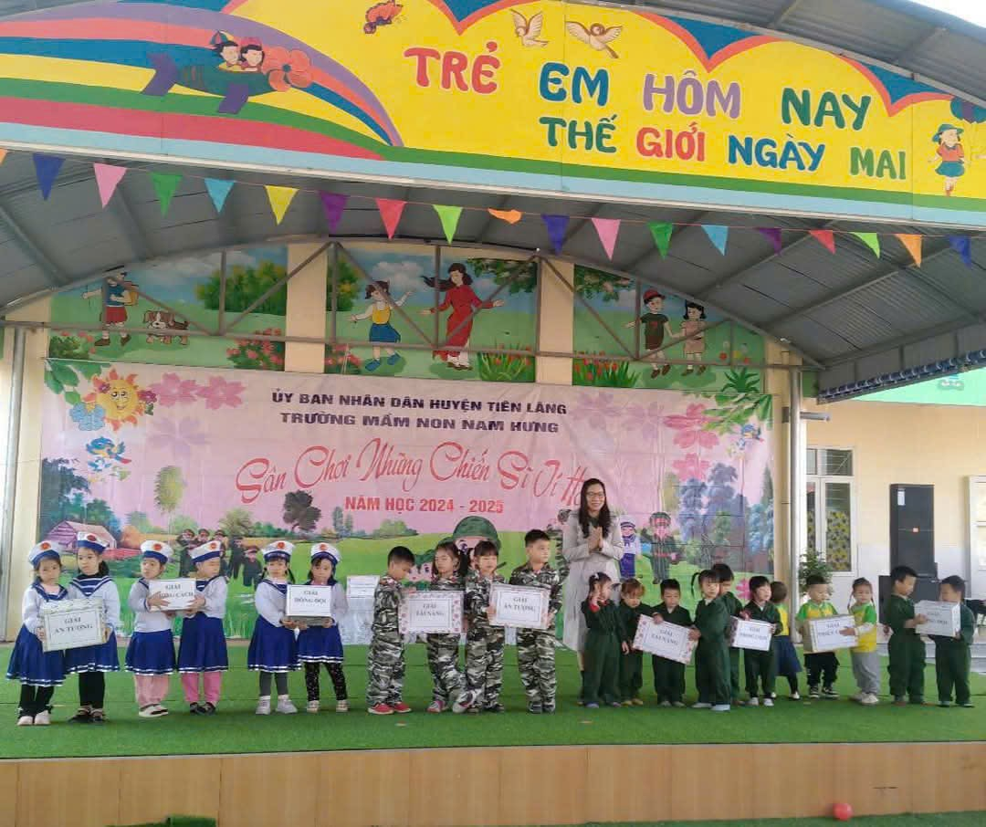
Đồng chí Hiệu trưởng tặng quà cho các bé

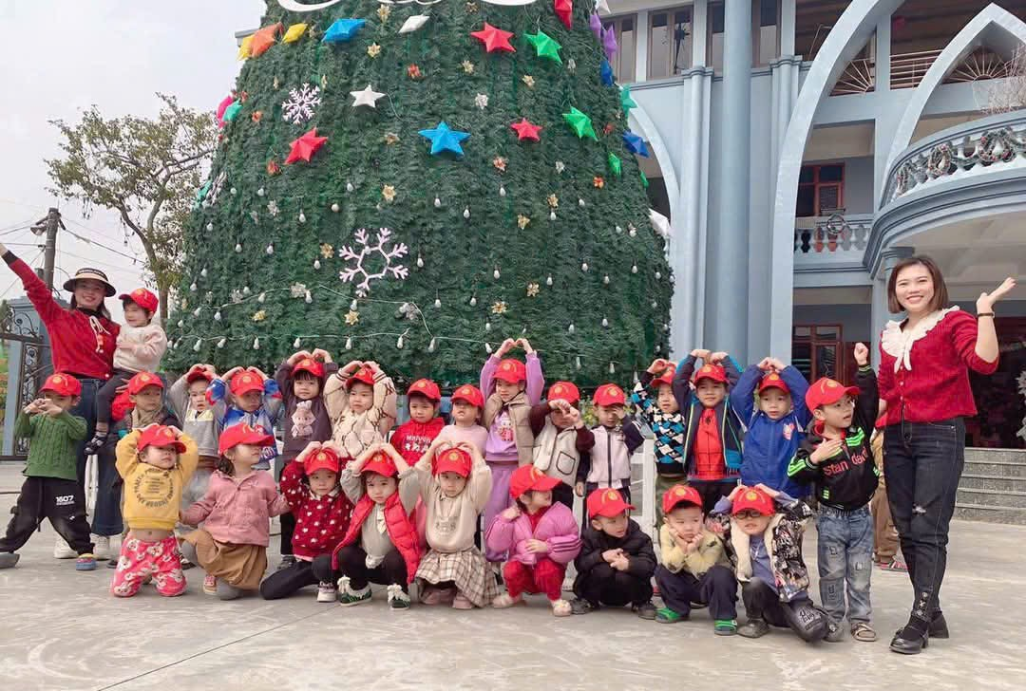
Các bé thăm nhà thờ ngày lễ giáng sinh
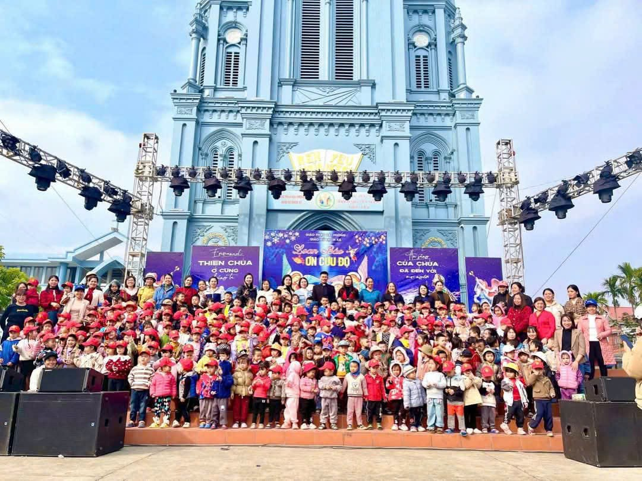
Các bé thăm quan nhà thờ nhân dịp lễ Noel

